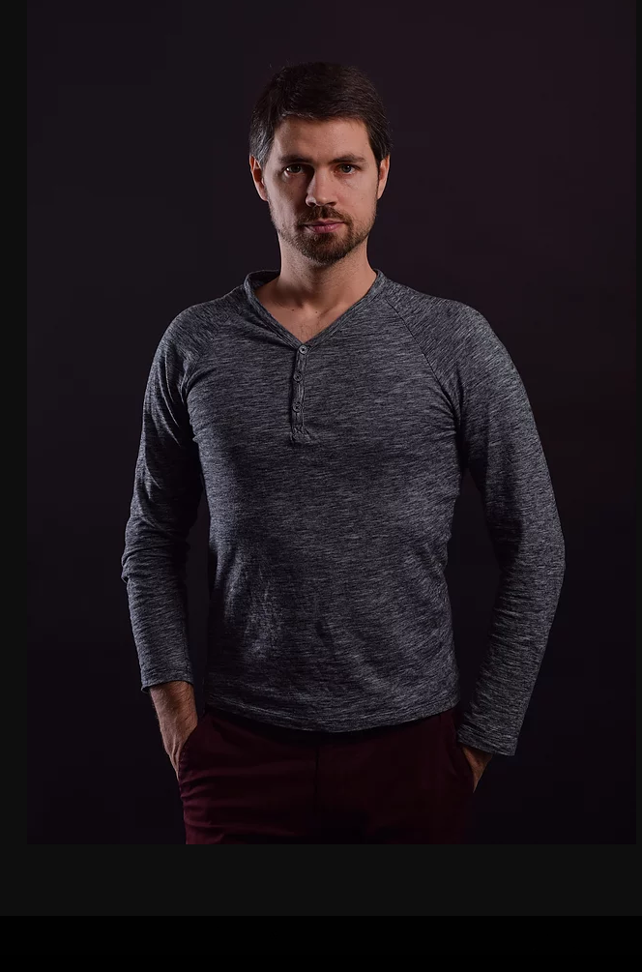Ing. Oto Janoušek, Ph.D.
Jmenuji se Oto Janoušek, vystudoval jsem obor Biomedicínské a ekologické inženýrství na Vysokém učení technickém v Brně, a protože mě tento obor nadchl, zůstal jsem na VUT jako učitel.
Biomedicínou se zabývám i jako vědec. Hledám kreativní způsoby interpretace biosignálů a soustředím se na jejich využití v lékařských oborech. A baví mě to!
V občasných chvilkách volného času chodím po horách, lezu po skalách a běhám. A všechno kolem sebe fotím. Fotografie mi pomáhá vidět svět krásnější.
Rád poznávám nové země. Strávil jsem pár měsíců v Kanadě a svůj výzkum prezentuji na mezinárodních konferencích po celé Evropě. Ještě raději poznávám nové lidi a už teď se těším na naše setkání.

